ТЕХНИЧЕССКОЕ ЗАДАНИЕ
НА ИЗГОТОВЛЕНИЕ ПОДОКОННИКОВ/СТОЛЕШНИЦ

Требуется изготовить подоконники/столешницы из мебельного щита толщиной 40 мм с последующей тонировкой в нужный цвет, обработкой водозащитным/отталкивающим матовым покрытием и установкой (с гермитизацией). Край подоконника упирающийся в окно требует подпила по причине установки окна в металический профиль который возвышает на 10 мм над основной плоскостью подоконника (относитеся ко всем окнам).

ПОДКОННИК СТОЛЕШНИЦА – СПАЛЬНЯ

Представляет собой подоконник столешницу тонированную под черное дерево. Имеет ножку с одной стороны, а также сквозные отверстия для конвекции воздуха от радиатора отопления. По внутреннему краю крепится светодиодная подсветка.

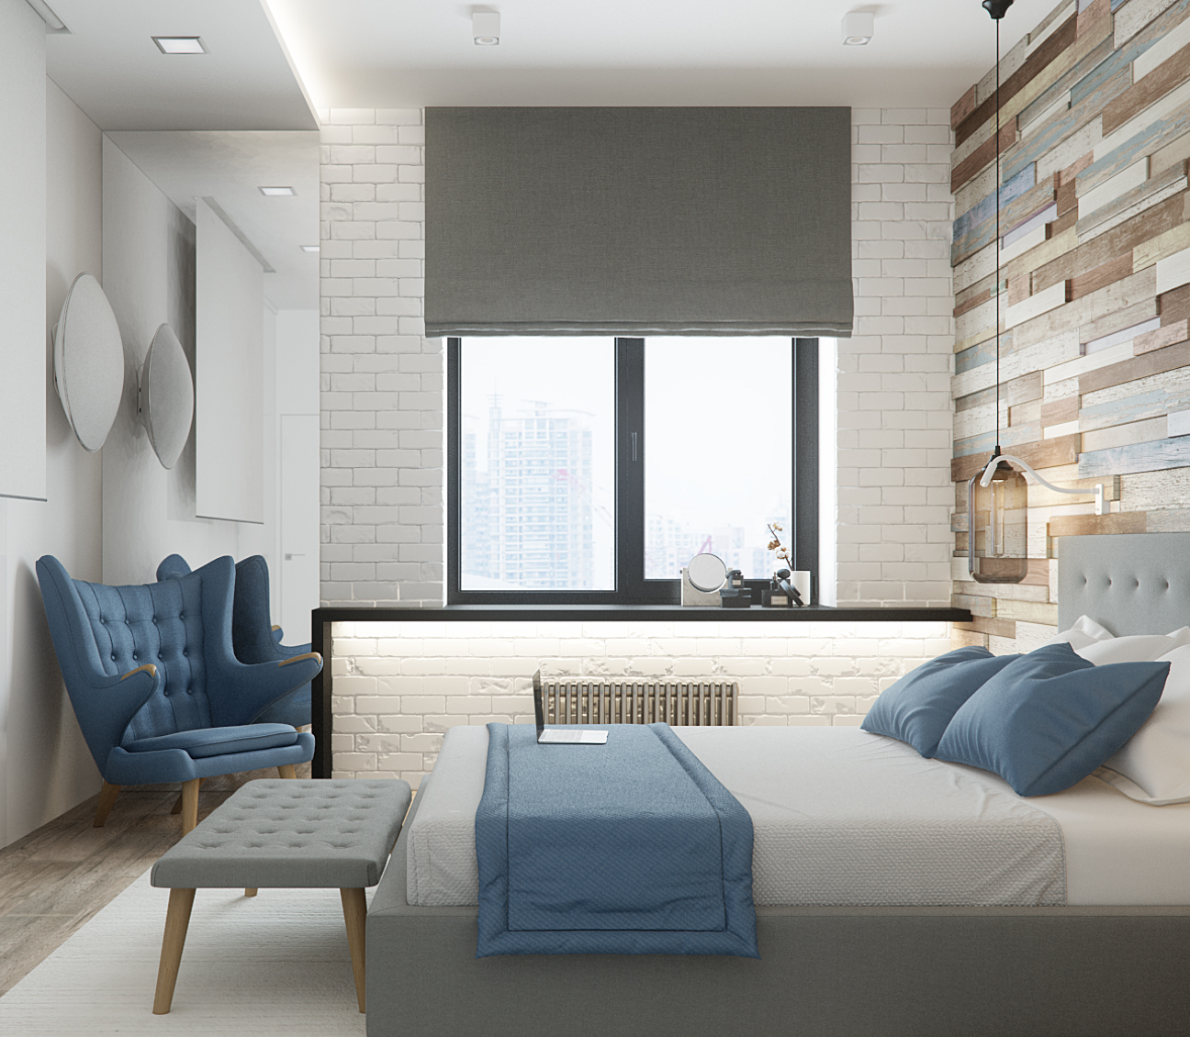

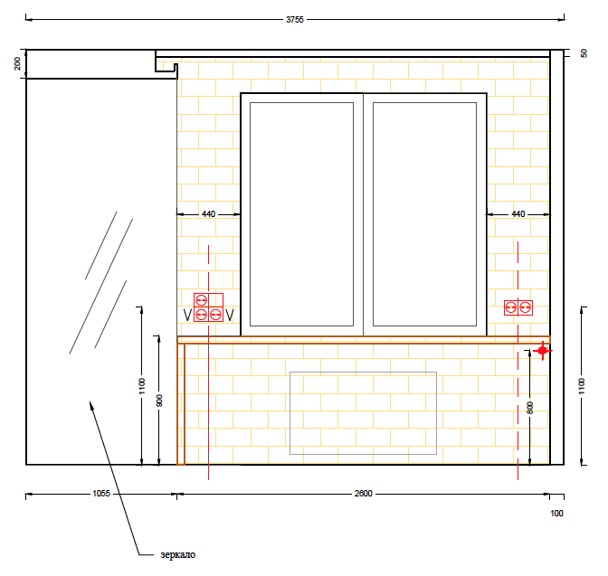
Глубина подоконника должна составлять около 600 мм. Приведенные размеры предварительны и требуют дополнительно обмера.

ПОДКОННИК – КАБИНЕТ

Представляет собой подоконник тонированную под коричневое дерево (например махагон). Предварительный размеры: 1600 мм на 400 мм, 800 мм на 250 мм – 2 штуки (у этих подоконников окна крепятся не в профиль так как это блок с балконной дверью, 2 штуки – внутри комнаты и снаружи на балконе)

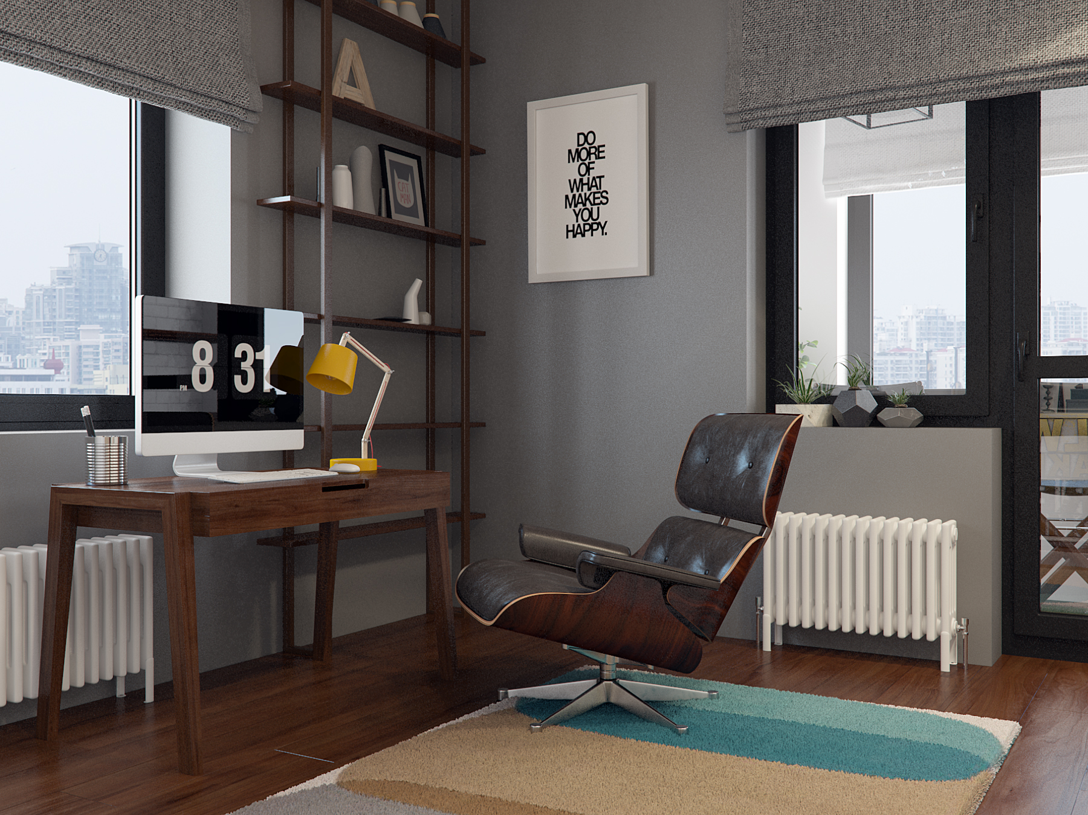

На визуализации подоконники отсутствуют. Данное изображение прикреплено для понимания помещения и специфики окон.

ПОДКОННИК СТОЛЕШНИЦА И ПОЛКИ – ЛОДЖИЯ

Представляет собой подоконник столешницу тонированную под коричневое дерево (например махагон). Имеет отдельно стоящую ножку, а с другой стороны облицовочный декоративный короб (имеет только правую стенку и переднюю лицевую панель с дверцами который открываются на распашку – обычные петли без доводчиков). При установке требуется провести дополнительную гермитизацию как дерева так и поверхности так как балкон очень влажное помещение.

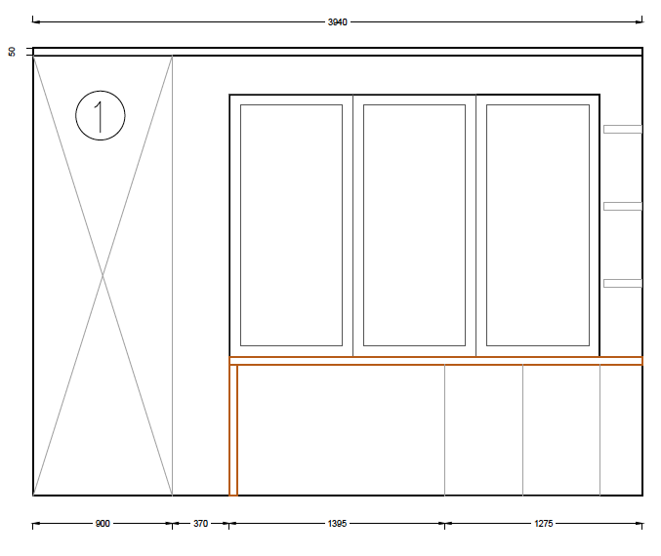
Глубина подоконника должна получится около 600 мм с учетом уже возведенного короба из пеноблоков в котором находится внешний блок кондиционера. Приведенные размеры предварительны и требуют дополнительно обмера.

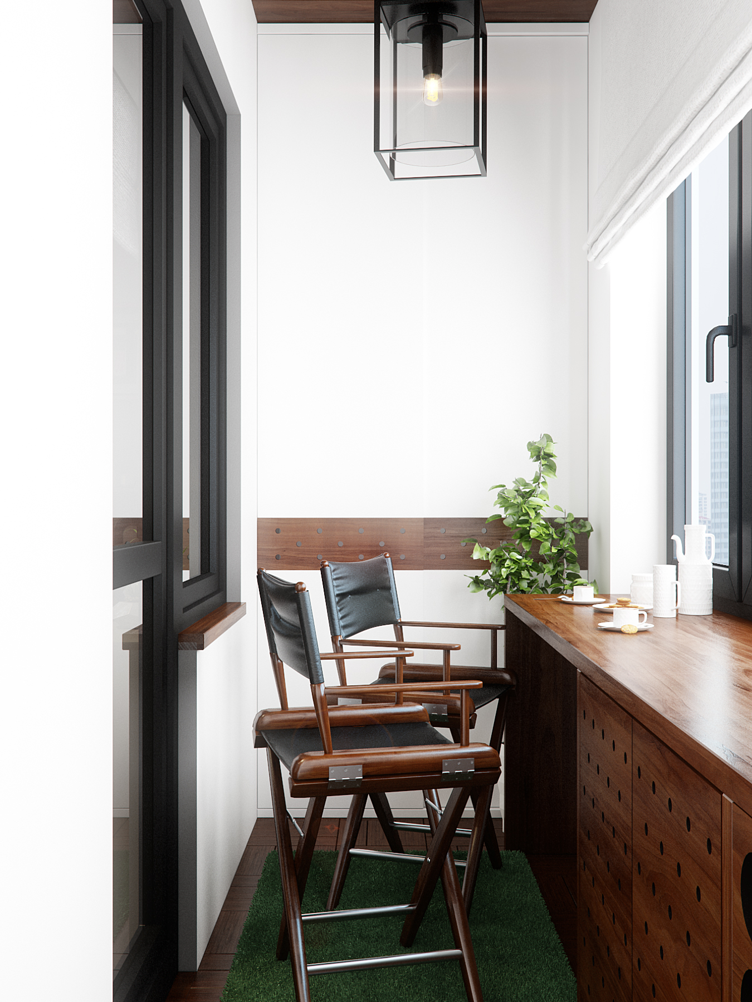
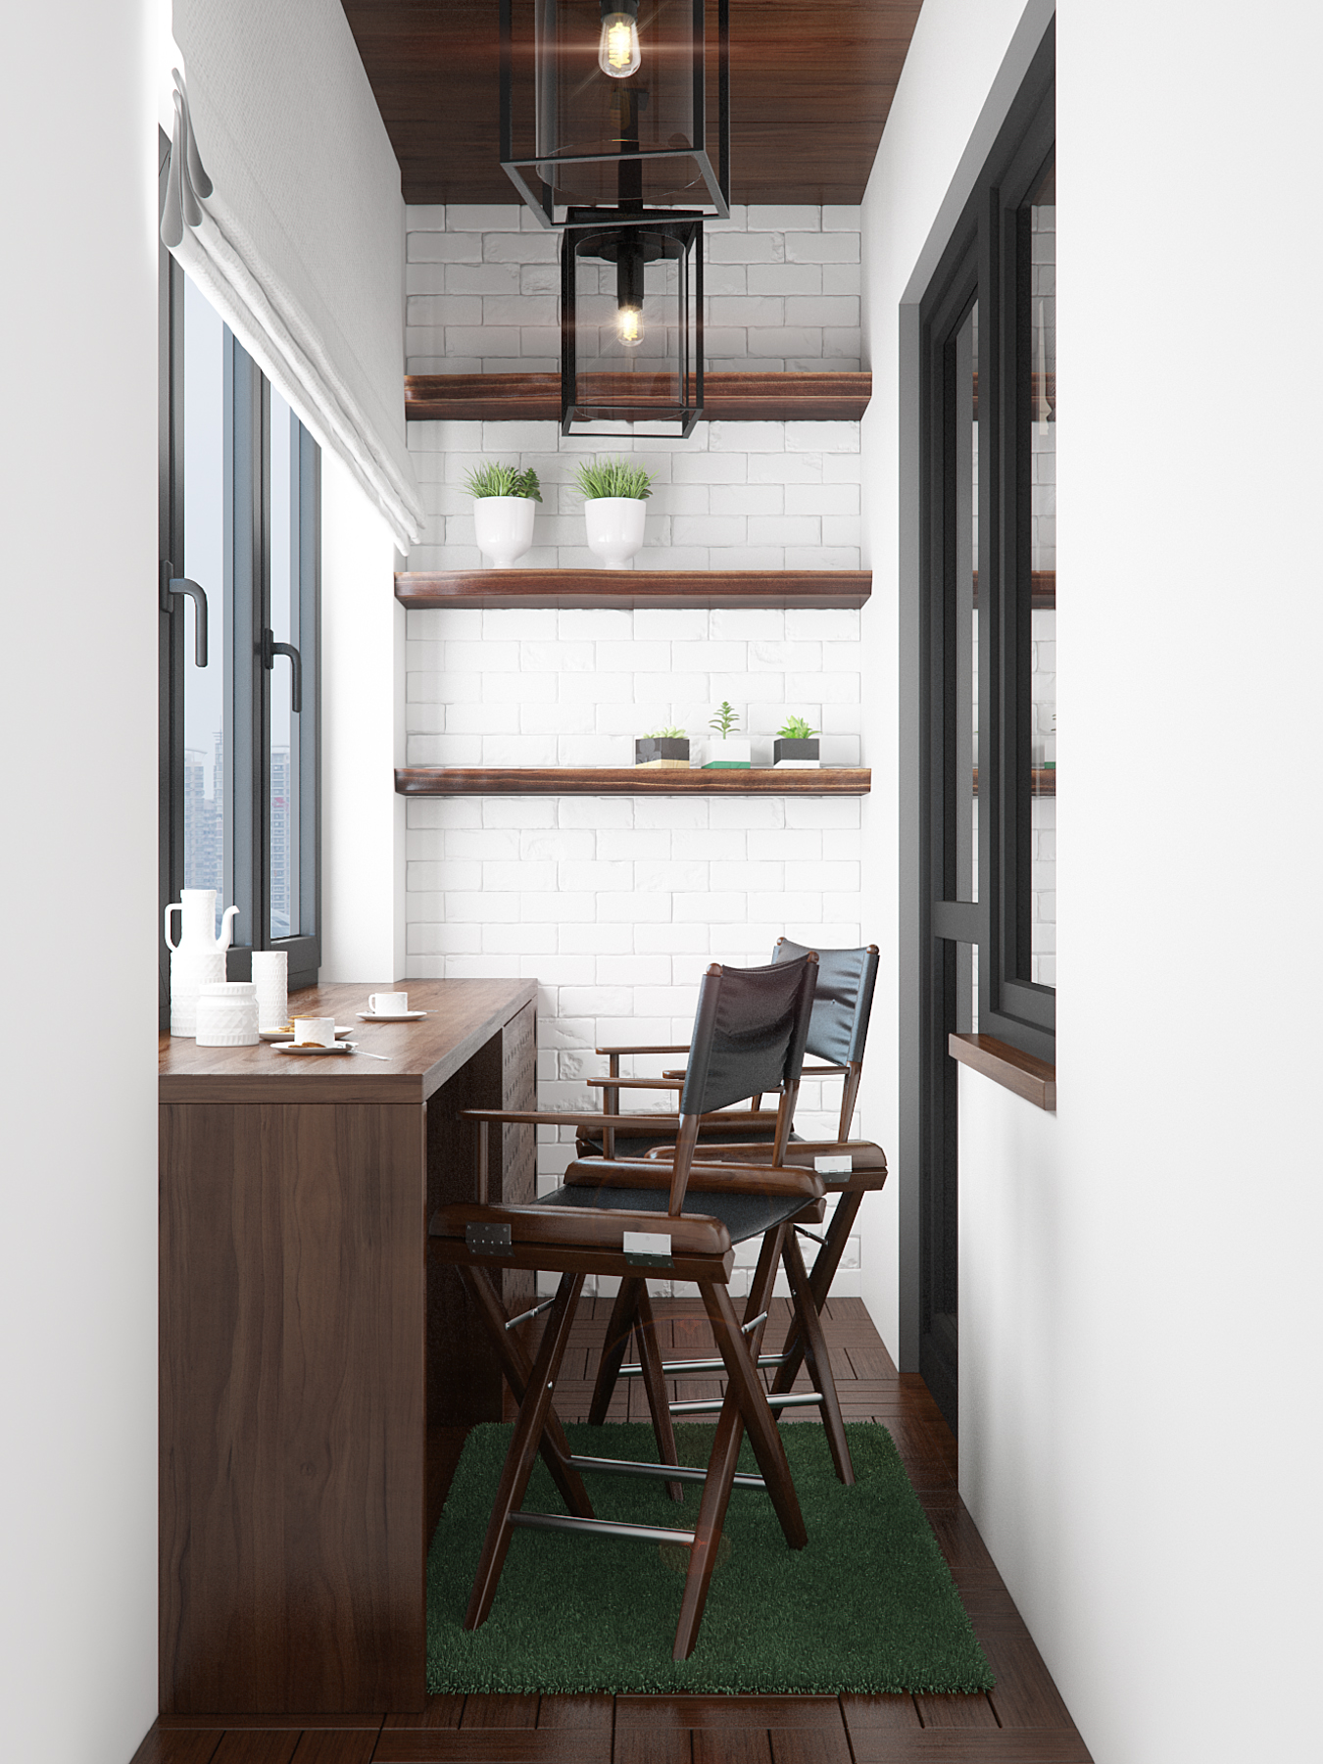

Также требуются полки как на визуализации из того же мебельного щита.

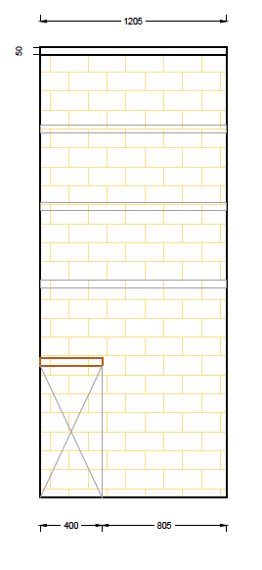
На данном чертеже размер глубины столешницы указан не верно и по факту отличается в большую сторону.

